学号 E21714067 专业 软件工程 姓名 石月

实验日期 2020/4/19 教师签字 成绩

实验报告

【实验名称】 C/S实验

【实验内容】

完成一个C/S结构的程序。

输入用户名和密码，校验通过后显示学生成绩。

实验代码逻辑如下：

1. 客户机端

客户机端实现了一个swing的登录界面，需要用户输入用户名和密码进行登录，输入完毕之后点击登录按钮，输入框的用户名和密码信息就会通过DataOutputStream对象的writeUTF()方法发送给服务器，然后通过DataInputStream对象的readUTF()方法接收服务器返回的信息，并进行判断，来执行不同的操作。如果接收到的是error，说明登录未通过，将会弹出一个JOptionPane的消息框，提示用户名或密码错误；反之则登录通过，将会弹出一个JFrame来显示成绩列表，不断地从服务器接收每一行的数据，放置到表格模型上进行显示。

1. 服务器端

服务器端分为数据库连接管理和服务器两个模块，前者负责与数据库进行连接，只需要在代码中指明使用的数据库驱动（这里使用的MySQL 8.0.19的驱动），使用的数据库、端口号、主机名、数据库的用户名密码即可。后者则会通过DataInputStream对象的readUTF()方法接收从客户端发送过来的用户名和密码，并与数据库中的用户名密码进行比对，若一致则通过校验，执行SQL语句去数据库中查询学生成绩信息，并通过DataOutputStream对象的writeUTF()方法将每一条记录按照一定的格式发送给客户端；若校验未通过，则发送error信息，在各资源使用完毕后，需要关闭资源。

【实验代码】

服务器端：

DbConnectionManager.java

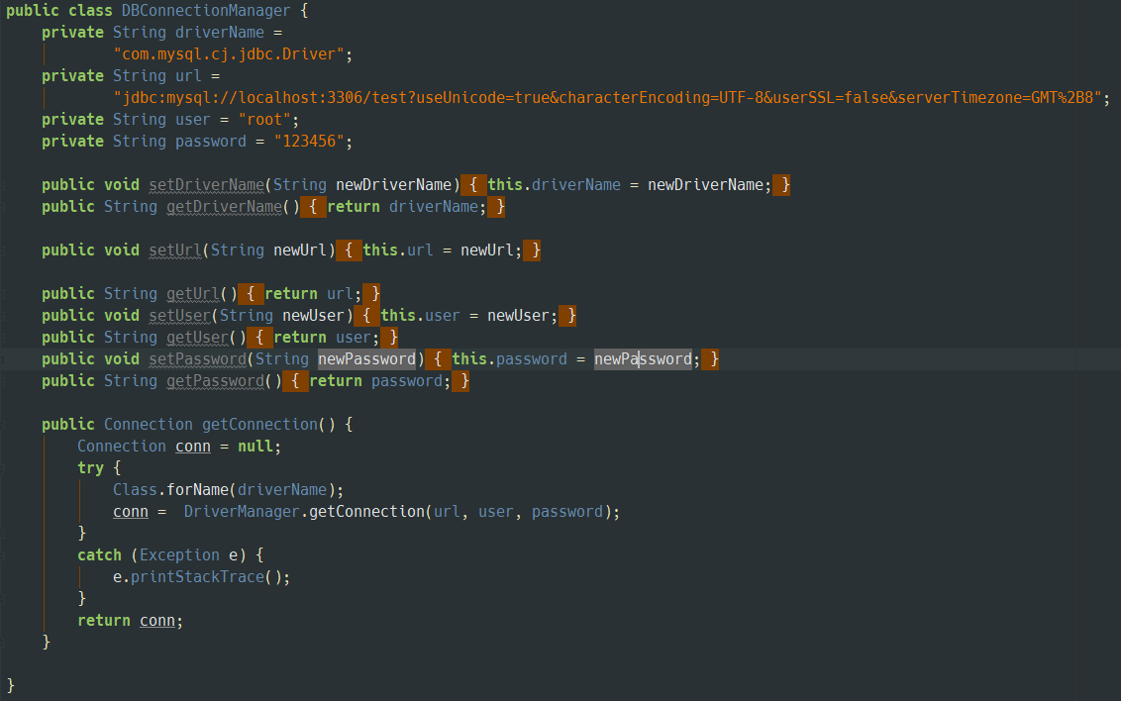

Server.java

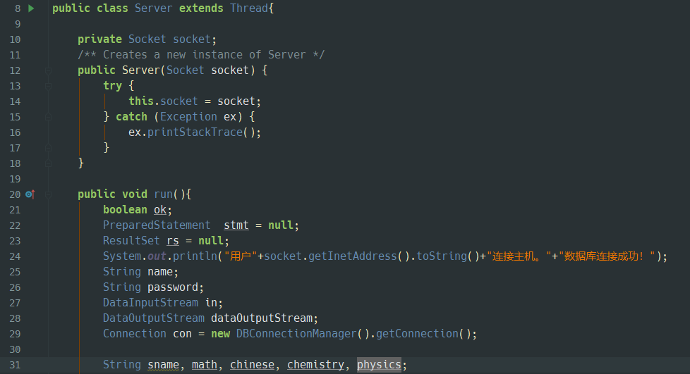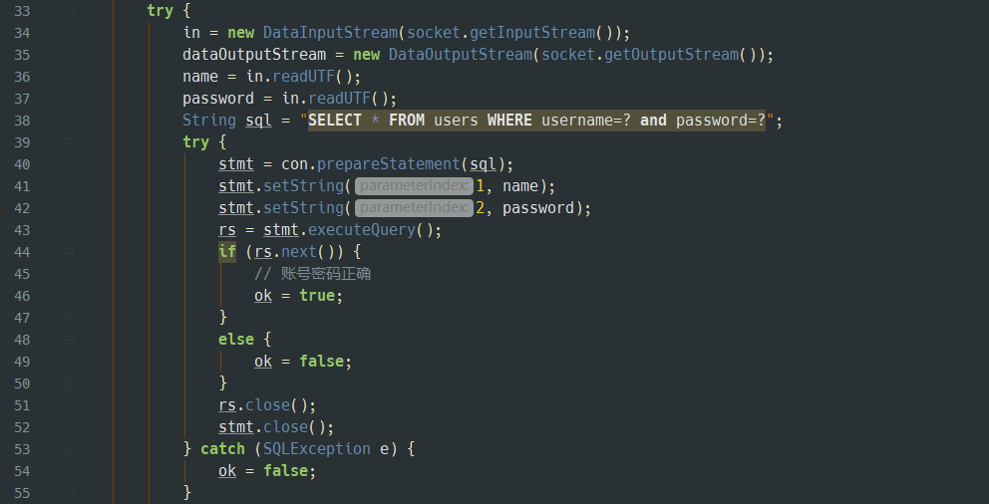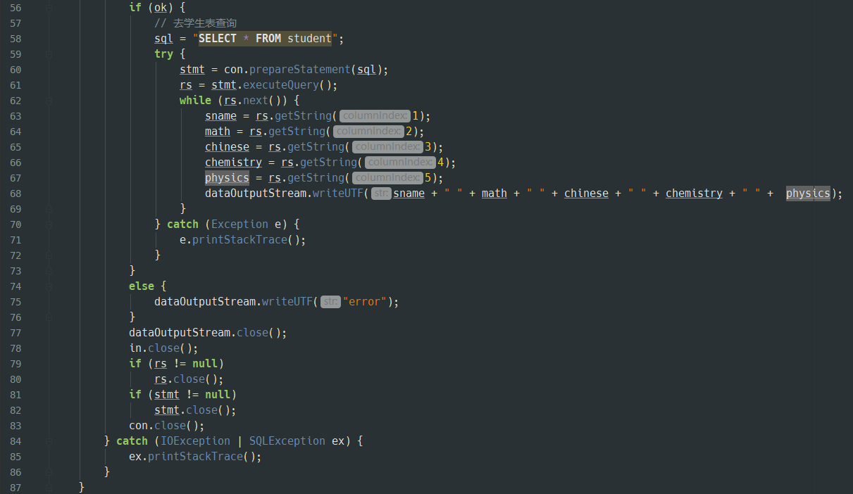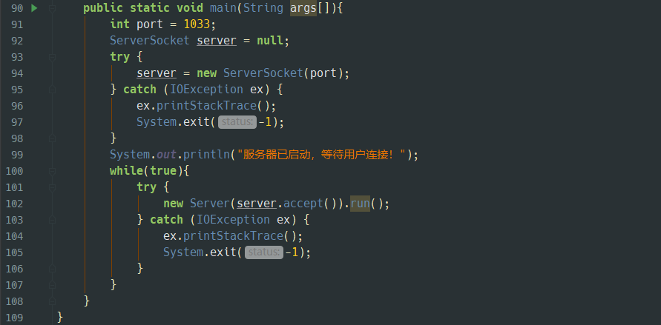

客户端：

SubmitFrame.java

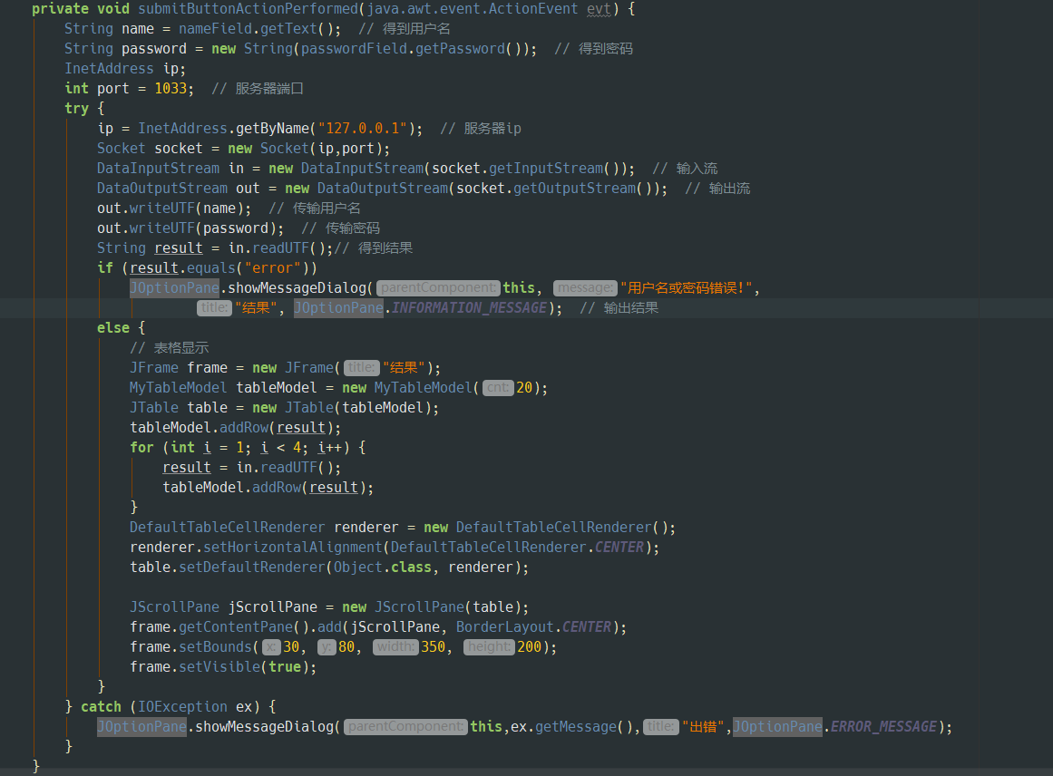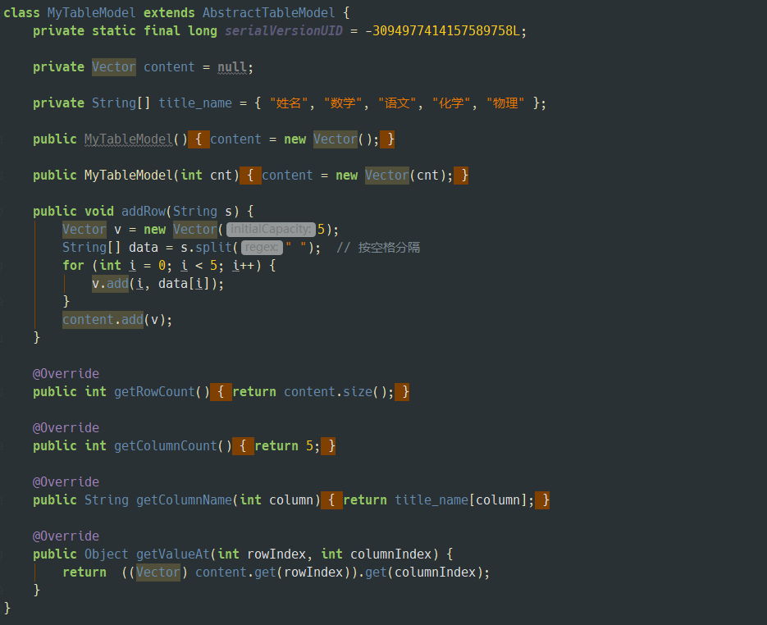

【实验结果】

输入用户名和密码，进行校验，若校验通过则显示学生成绩表格，否则显示错误消息。

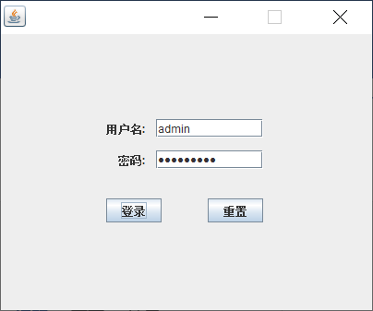

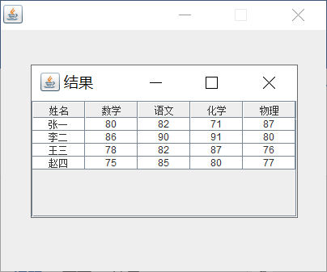

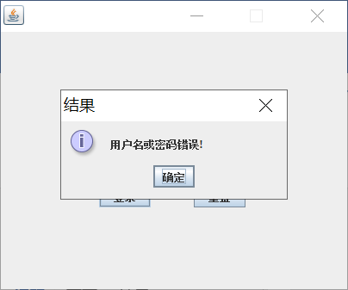

【小结与体会】

通过本次实验了解了客户机-服务器架构，学习了如何通过Java访问MySQL数据库，并从中读取数据，还学习了客户机和服务器之间是如何通信的，在本次实验中，客户端通过DataOutputStream中的writeUTF()的方式将获取到的用户名和密码传输给服务器，并通过DataInputStream中的readUTF()接收从服务器返回的结果，然后通过Java Swing中的JTable进行显示；服务器端同理。值得注意的是，在与数据库通信后，要将各项资源（例如：PreparedStatement，ResultSet，Connection）进行close()关闭。